Tugas Praktikum Basis Data Basis Data Aplikasi Perpustakaan

Dosen Pengampu :

Farid Angga Pribadi, S.Kom.,M.Kom

Oleh Kelompok 1:

|  |  |
| --- | --- |
| 1. Bayu Triwibowo | (2341760073) |
| 2. Surya Rahmat Fatahillah | (2341760020) |
| 3. Nazwa Nurul Wijaya | (2341760045) |



**PROGRAM STUDI SISTEM INFORMASI BISNIS JURUSAN TEKNOLOGI INFORMASI**

**POLITEKNIK NEGERI MALANG 2024**

1. **Topik**

Basis data sistem aplikasi perpustakaan

1. **Definisi Sistem**

Definisi Basis Data Relasional Sistem Aplikasi Perpustakaan adalah sebuah sistem penyimpanan data yang terstruktur dalam bentuk tabel-tabel yang saling terkait. Setiap tabel terdiri dari baris dan kolom, di mana setiap baris mewakili satu record (data) dan setiap kolom mewakili satu field (atribut).

Sistem aplikasi perpustakaan adalah sebuah program komputer yang digunakan untuk mengelola data dan informasi yang berkaitan dengan perpustakaan, seperti fitur mengelola buku, anggota, petugas, peminjaman, pengembalian, dan lainnya.

# Tabel Database Sistem Aplikasi Perpustakaan

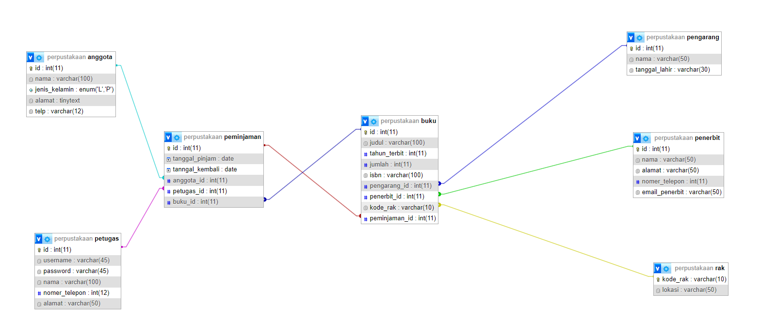

* + **Tabel Petugas**

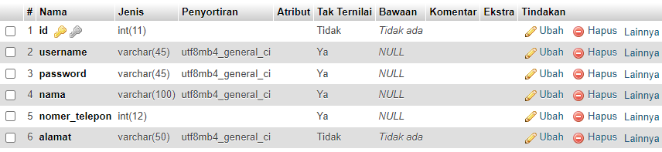

Berikut ini tabel petugas yang berisikan :

1. id bertipe data integer merupakan Primary key dengan length 11
2. username bertipe data varchar dengan length 45
3. password bertipe data varchar dengan length 45
4. nama bertipe data varchar dengan length 100
5. nomor_telepon bertipe data integer dengan length 12
6. alamat bertipe data varchar dengan length 50

# Tabel Peminjaman

# 

Berikut ini tabel peminjaman yang berisikan:

1. id bertipe data integer merupakan Primary key dengan length 11
2. tanggal_pinjam bertipe data date
3. tanggal_kembali bertipe data date
4. anggota_id bertipe data integer yang merupakan foreign key dengan length 11
5. petugas_id bertipe data integer yang merupakan foreign key dengan length 11
6. buku_id merupakan foreign key dari primary key tabel buku

# Tabel Anggota

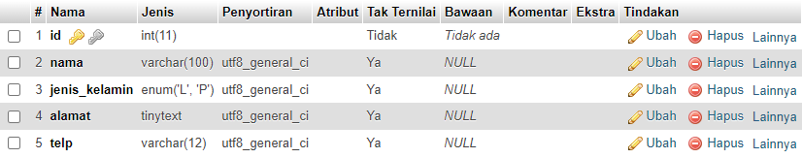

Berikut ini tabel anggota yang berisikan:

1. id bertipe data integer merupakan Primary key dengan length 11
2. nama bertipe data varchar dengan length 100
3. jenis_kelamin bertipe data enum dengan values `P`, `L`
4. alamat dengan tipe data tinytext
5. telp bertipe data varchar dengan length 12

# Tabel Buku

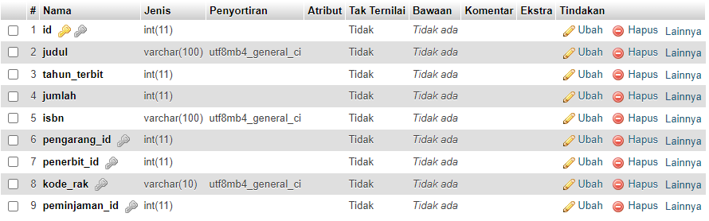

Berikut ini tabel buku yang berisikan:

1. id bertipe data integer merupakan Primary key dengan length 11
2. judul bertipe data varchar dengan length 100
3. tahun_terbit bertipe data integer dengan length 11
4. jumlah bertipe data integer dengan length 11
5. isbn bertipe data varchar dengan length 100
6. pengarang_id bertipe data int yang merupakan foreign key dengan length 11
7. penerbit_id bertipe data int yang merupakan foreign key dengan length 11
8. kode_rak bertipe data varchar yang merupakan foreign key dengan length 10
9. peminjaman_id merupakan foreign key dari tabel peminjaman

# Tabel Pengarang

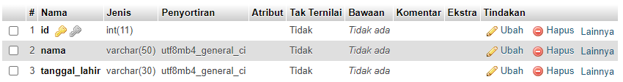

Berikut ini tabel pengarang yang berisikan:

1. id bertipe data integer merupakan Primary key dengan length 11
2. nama bertipe data varchar dengan length 50
3. tanggal_lahir bertipe data varchar dengan length 50

# Tabel Penerbit

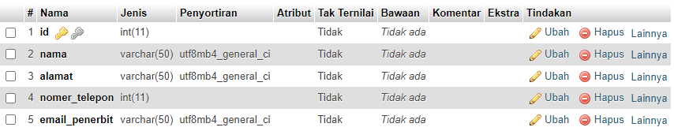

Berikut ini tabel penerbit yang berisikan:

1. id bertipe data integer merupakan Primary key dengan length 11
2. nama bertipe data varchar dengan length 50
3. alamat bertipe data varchar dengan length 50
4. nomer_telepon bertipe data integer dengan length 11
5. email_penerbit bertipe data varchar dengan length 50

# Tabel Rak

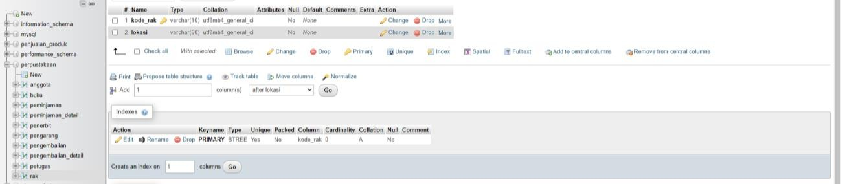

Berikut ini tabel rak yang berisikan:

1. kode_rak bertipe data integer merupakan Primary key dengan length 10
2. lokasi bertipe data varchar dengan length 50